2013—2014学年度第二学期南昌市高二年级期中考试
文科数学（甲卷）
一、选择题（本大题共10小题，每小题3分，共30分，每小题给出的四个选项中，只有一项是符合题目要求的，请将正确答案的代号填在答卷的相应表格内）
1．“因为指数函数y＝a^{x}是增函数(大前提)，而y＝^{x}是指数函数(小前提)，所以y＝^{x}是增函数(结论)”，上面推理的错误是( )
A．大前提错导致结论错 B．小前提错导致结论错
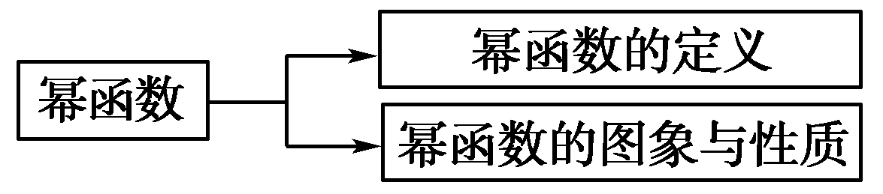
C．推理形式错导致结论错 D．大前提和小前提错都导致结论错

2．如图所示的框图中“幂函数的定义”“幂函数的图象与性质”与“幂函数”的关系是( )
A．并列关系 B．从属关系 C．包含关系 D．交叉关系
3．以下说法正确是（ ）
A．垂直于同一条直线的两条直线互相垂直． B．平行于同一条直线的两条直线互相平行；
C．垂直于同一条直线的两个平面互相垂直； D．平行于同一条直线的两个平面互相平行
下面列举的图形一定是平面图形的是( D )
4．已知直线l、m，平面α、β，且l⊥α，m⊂β，则α∥β是l⊥m的( )
A．充要条件 B．充分不必要条件 C．必要不充分条件D．既不充分也不必要条件
5．i是虚数单位，若复数z满足z（2﹣i）=7﹣i，则z等于（ ）
A． 1+3i B． 1﹣3i C． 3﹣i D． 3+i
6．下面是一个2×2列联表：
 | y₁ | y₂ | 合计
x₁ | a | c | 73
x₂ | 22 | 25 | 47
合计 | b | 46 | 120
则表中a，b的值分别为
A．94,72 B．52,50 C．52,74 D．74,52
7．下面几种推理中是演绎推理的是
A．由金、银、铜、铁可导电，猜想：金属都可导电
B．半径为圆的面积，则单位圆的面积
C．猜想数列的通项公式为
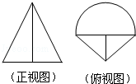
D．由平面直角坐标系中圆的方程为，推测空间直角坐标系中球的方程为
8．在一个几何体的三视图中，正视图和俯视图如图所示，则相应的侧视图可以为（ ）
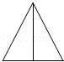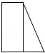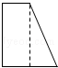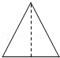
9．设函数f(x)＝，类比课本推导等差数列前n项和公式的推导方法计算f(－4)＋f(－3)＋…＋f(0)＋f(1)＋…＋f(4)＋f(5)的值为()
A. B. C. D.
10．过球面上三点A、B、C的截面和球心的距离是球半径的一半，且AB=6，BC=8，AC=10，则球的表面积是（ ）
座 位 号
题号 | 得分
一
二
三
总分

A．100π B． 300π C． π D． π
二、填空题（本大题共5小题，每小题4分，共20分，请将正确答案填空在答卷上）
11．复数$z=−2i$的共轭复数是______________ ；
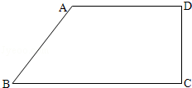
12．已知a₁＝3，a_{n＋1}＝，试通过计算a₂，a₃，a₄，的值推测出a_{n}＝ ；
13．一个水平放置的平面图形的斜二测直观图是直角梯形（如图）∠ABC=45°，AB=AD=1，DC⊥BC，则这个平面图形的面积为 ；
14．某商场为了了解某品牌羽绒服的月销售量y(件)与月平均气温x(℃)之间的关系，随机统计了某4个月的月销售量与当月平均气温，数据如下表：
月平均气温x(℃) | 17 | 13 | 8 | 2
月销售量y(件) | 24 | 33 | 40 | 55
由表中数据算出线性回归方程y＝bx＋a中的b≈－2.气象部门预测下个月的平均气温约为6℃，据此估计，该商场下个月羽绒服的销售量约为________件．
15．是两个不同的平面，是平面及之外的两条不同的直线，给出四个论断：①$α$∥$β$；②$m$∥$α$；③$m$⊥$n$；④$n$⊥$β$．以其中三个论断作为条件，余下的一个论断作为结论，写出你认为正确的一个命题_______________ ．（用序号及$⇒$表示）。
三、解答题（本大题共5小题，共50分．解答应写出文字说明、证明过程或演算步骤）
16.（本小题满分8分）．若复数z₁与z₂在复平面上所对应的点关于y轴对称,且z₁(3－i)＝z₂(1＋3i)，|z₁|＝，求z₁.

17．（本小题满分10分）已知a，b，c∈(0,1)．求证：(1－a)b，(1－b)c，(1－c)a不能同时大于.

18．（本小题满分10分）以下是某地搜集到的新房屋的销售价格y和房屋的面积x的数据：

房屋面积(m²) | 115 | 110 | 80 | 135 | 105
销售价格(万元) | 24.8 | 21.6 | 18.4 | 29.2 | 22
(1)画出数据对应的散点图； (2)求线性回归方程；

19．（本小题满分10分）如图，在正方体ABCD－A₁B₁C₁D₁中，M、N、P分别为所在边的中点，O为面对角线A₁C₁的中点．
(1)求证：平面MNP∥平面A₁C₁B；(2)求证：MO⊥平面A₁C₁B.

20．（本小题满分12分）如图,四棱锥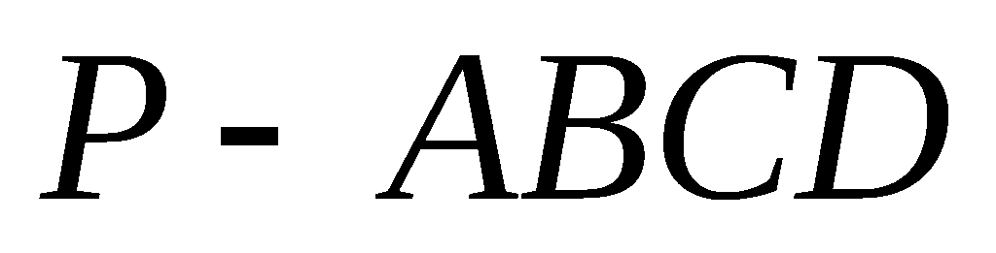的底面为菱形,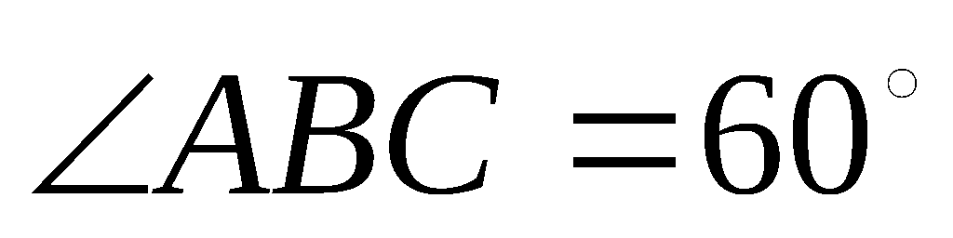,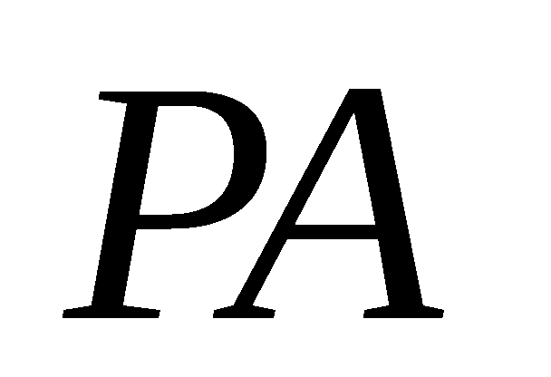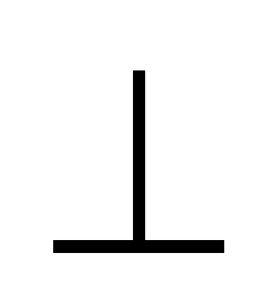底面,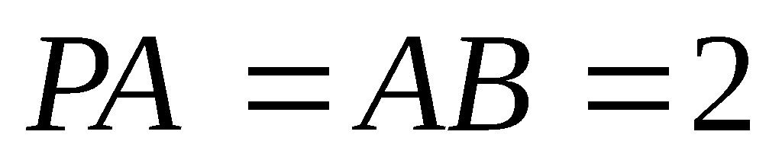,为的中点.

(1)求证: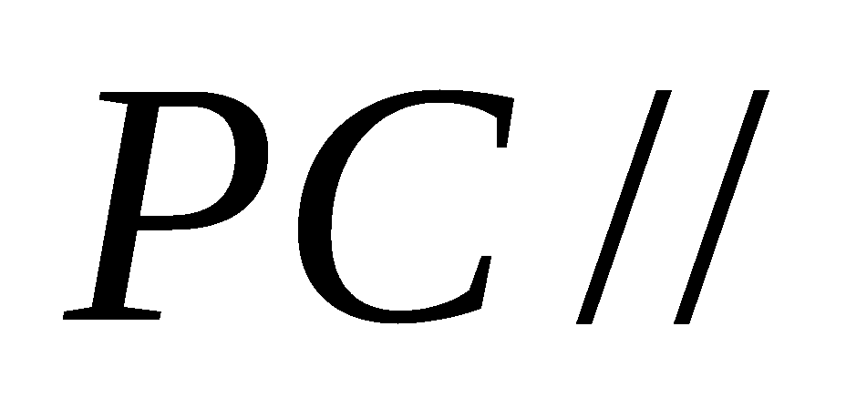平面;
(2) 在侧棱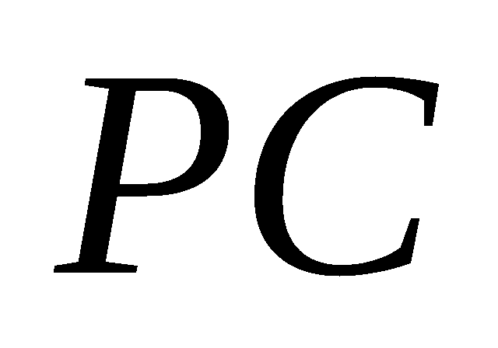上是否存在一点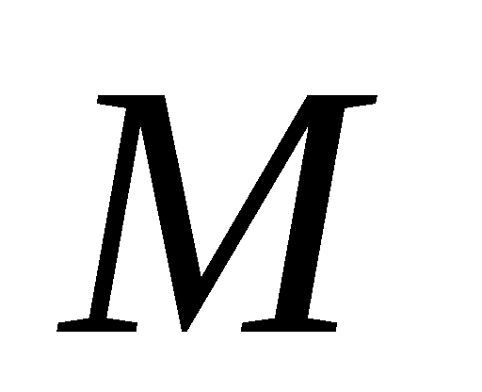,满足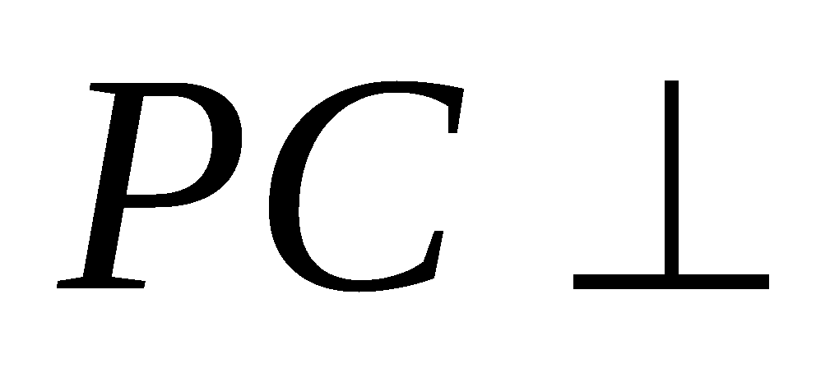平面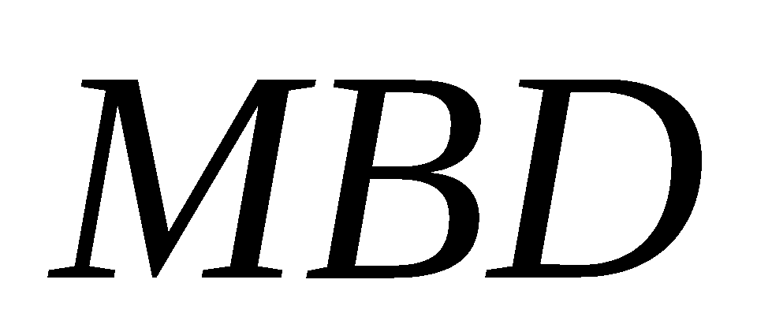,若存在,求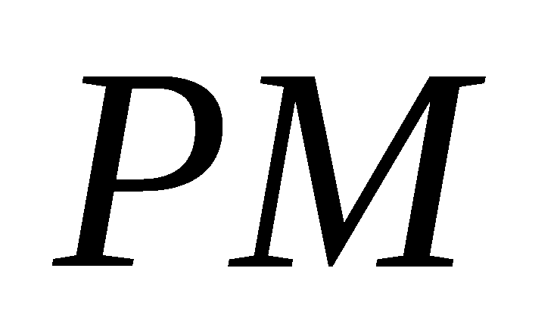的长;若不存在,说明理由.

2013—2014学年度第二学期南昌市高二年级期中考试
文科数学（甲卷）参考答案
一、选择题（本大题共10小题，每小题3分，共30分）
题目 | 1 | 2 | 3 | 4 | 5 | 6 | 7 | 8 | 9 | 10
答案 | A | B | B | B | D | C | B | A | B | D

二、填空题（本大题共5小题，每小题4分，共20分，请将正确答案填写在横线上）
11. $2i$ 12. 2+ 13. 14. 46 15. ①③④$⇒$② 或 ①②④$⇒$③

三、解答题（本大题共5小题，共50分．解答应写出文字说明、证明过程或演算步骤）
16．解：设z₁＝a＋bi(a，b∈R)，则z₂＝－a＋bi，……………………………………………2分
∵z₁(3－i)＝z₂(1＋3i)，且|z₁|＝，
∴解得或………………………6分
则z₁＝1－i或z₁＝－1＋i.………………………………………………………………………8分
17．证明：假设三式同时大于，即(1－a)b>，(1－b)c>，(1－c)a>，……………………2分
三式同向相乘，得(1－a)a(1－b)b(1－c)c>.①
又(1－a)a≤²＝当且仅当a＝时取“＝”号，………………………………………6分
同理(1－b)b≤，(1－c)c≤.所以(1－a)a(1－b)b(1－c)c≤，与①式矛盾，……………8分
即假设不成立，故结论正确．……………………………………………………………………10分
18．解：(1)散点图如图所示：
……………………4分
(2)＝_{i}＝109，(x_{i}－)²＝1570，＝23.2，(x_{i}－)(y_{i}－)＝308. …………6分
设所求回归直线方程为y＝bx＋a，
则b＝≈0.1962，a＝－b＝23.2－109×≈1.8166. ……………………8分
故所求回归直线方程为y＝0.1962x＋1.8166.……………………………………………10分

19．解：证明：(1)连接D₁C，则MN为△DD₁C的中位线，∴MN∥D₁C.
又∵D₁C∥A₁B，∴MN∥A₁B.同理MP∥C₁B. ………………2分
而MN与MP相交，MN，MP⊂平面MNP，
C₁B，A₁B⊂平面A₁C₁B，∴平面MNP∥平面A₁C₁B. ………5分
(2)连接C₁M和A₁M，设正方体的边长为a，
在正方体ABCD－A₁B₁C₁D₁中，有C₁M＝A₁M，又∵O为A₁C₁的中点，
∴A₁C₁⊥MO. …………………………………………………6分
连接BO和BM，在三角形BMO中，
经计算知OB＝a，OM＝a，BM＝a，
∴OB²＋MO²＝MB²，即BO⊥MO. ………………………………8分
又A₁C₁∩BO＝O，∴MO⊥平面A₁C₁B.……………………………10分
20．解：(1)证明:设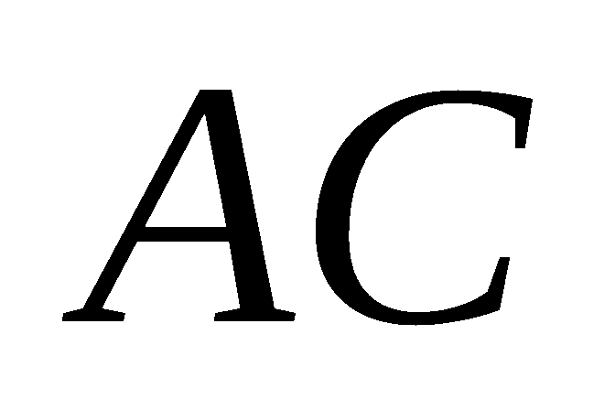、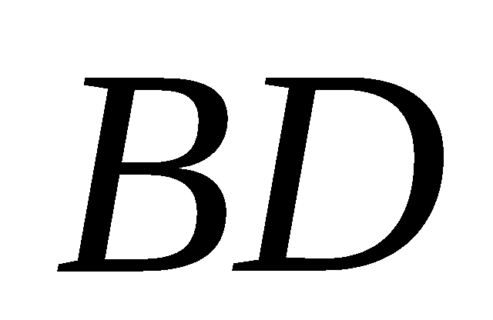相交于点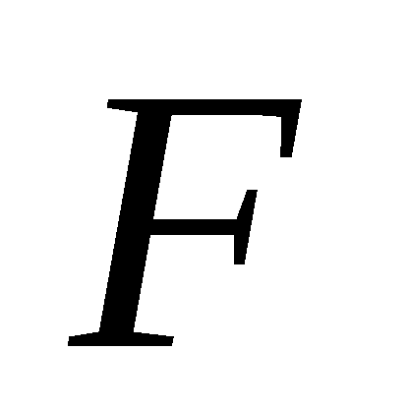,连结,
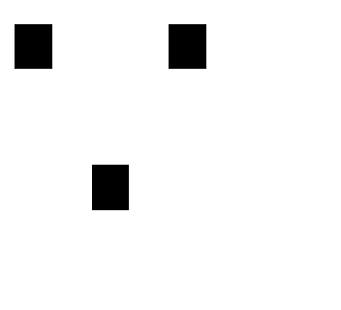底面为菱形,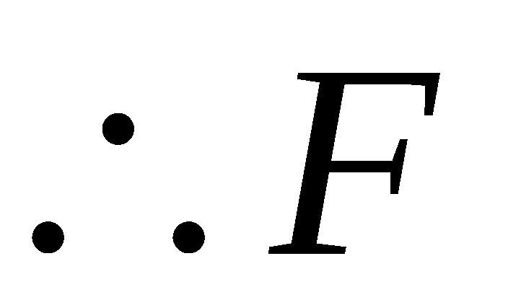为的中点,

又为的中点,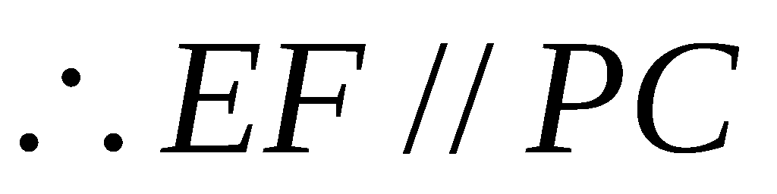 ………………2分
又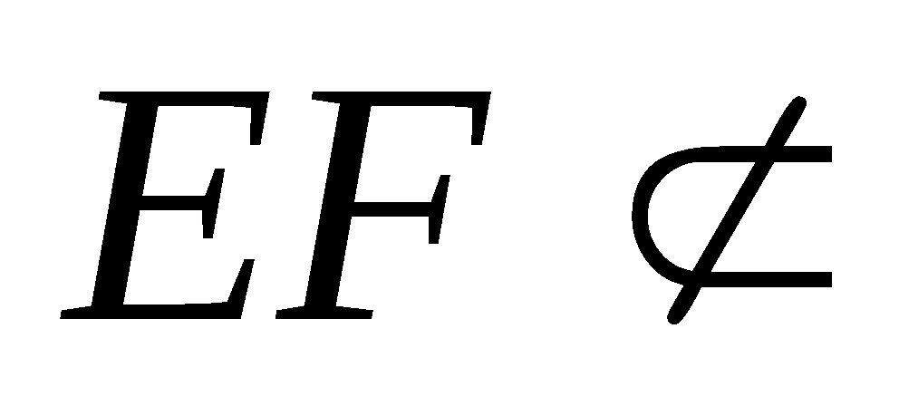平面,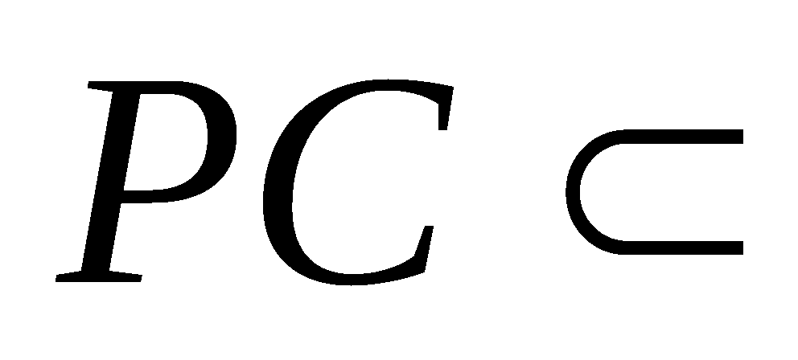平面,
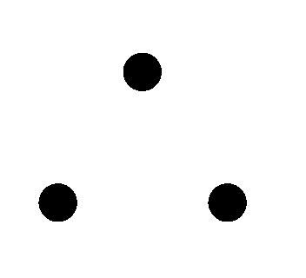平面 ………………………………5分
(2) 解:因为底面,所以,
又底面为菱形,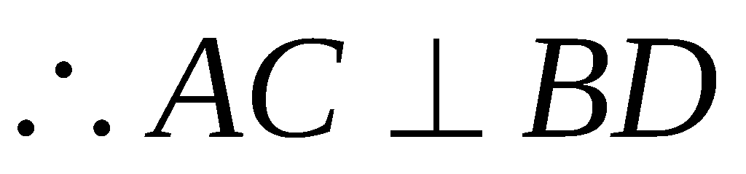,
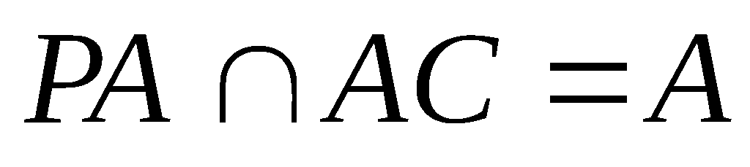,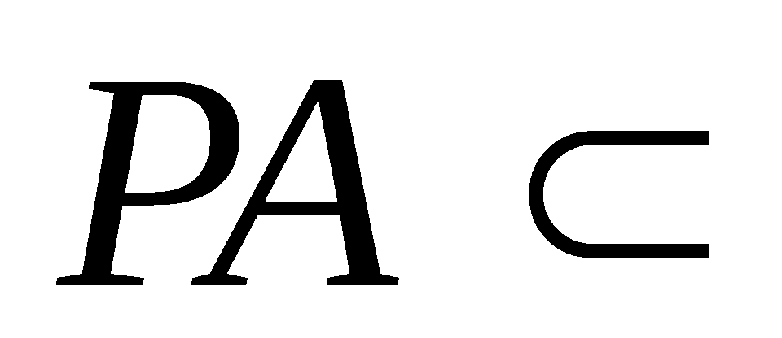平面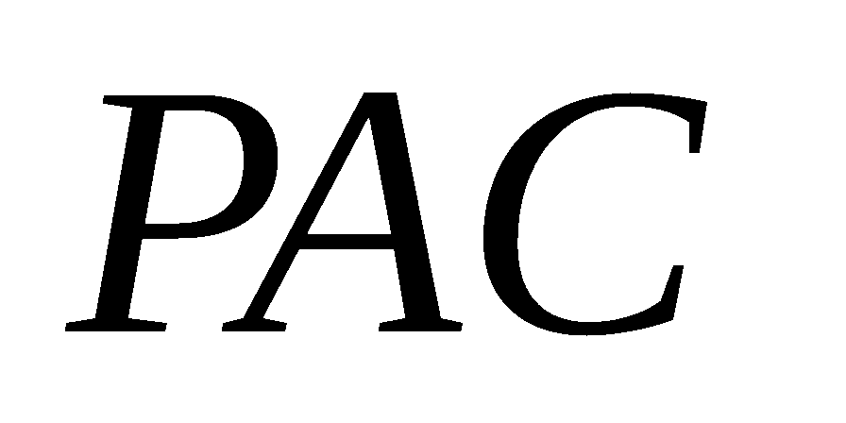,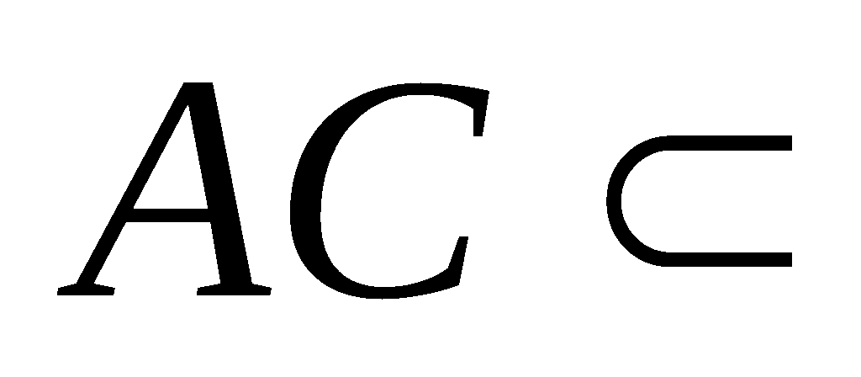平面,
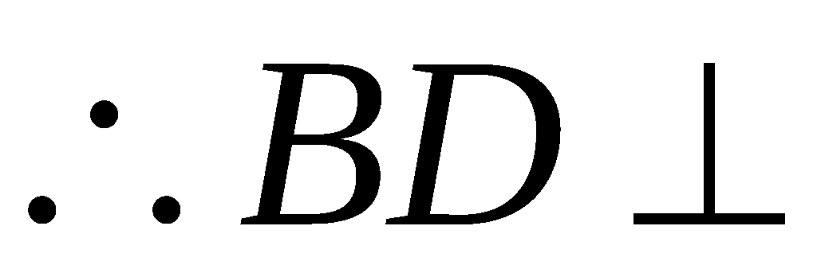平面,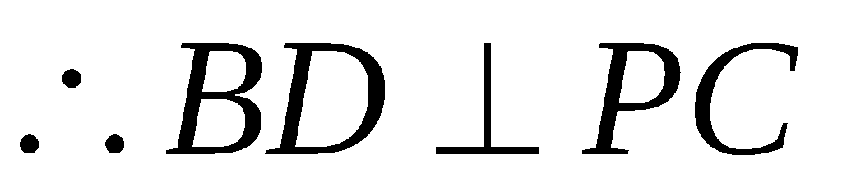 ………………7分
在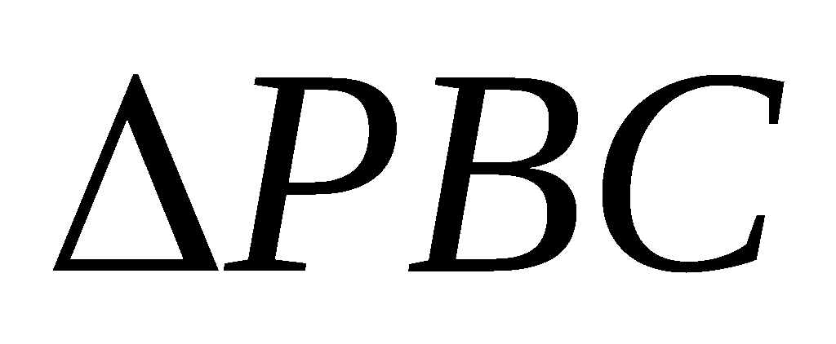内,易求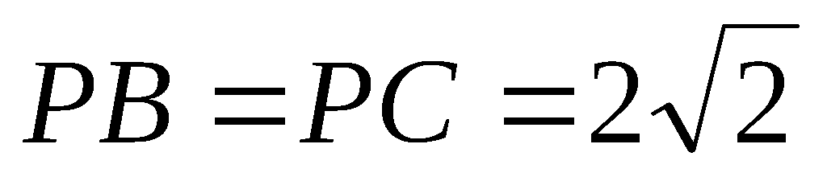,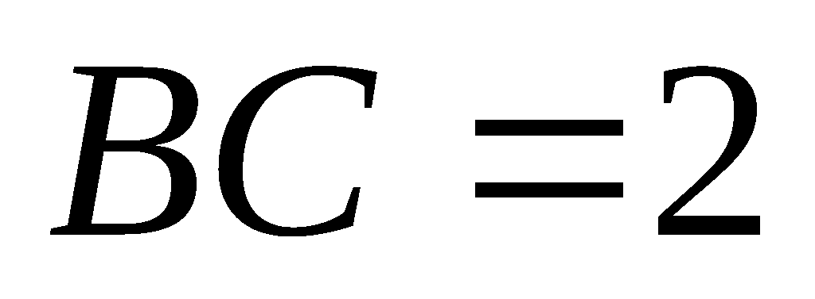,
在平面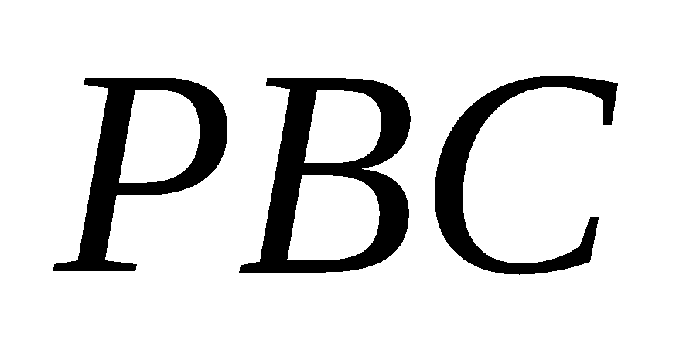内,作,垂足为,
设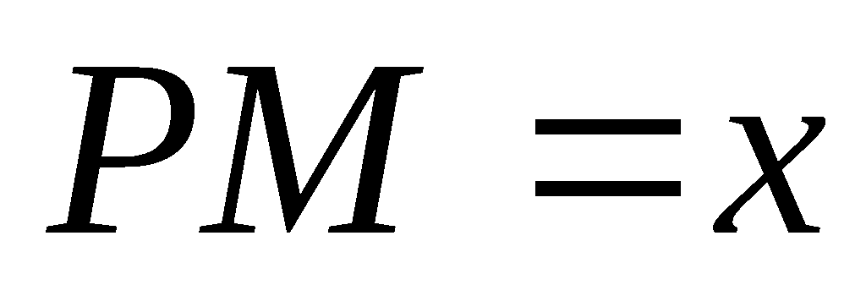,则有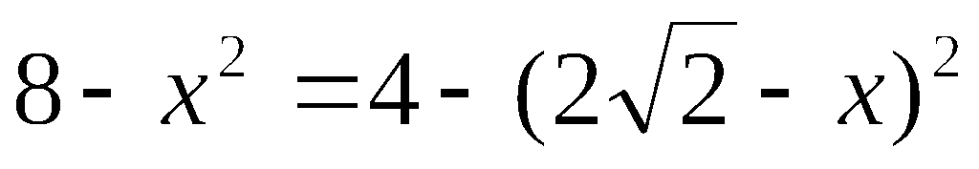,解得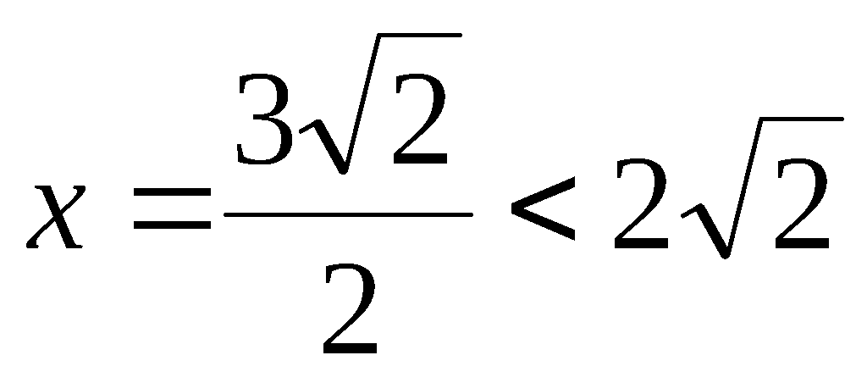 ………………9分
连结,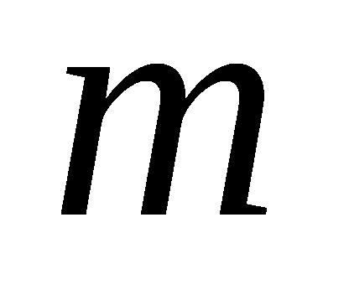,,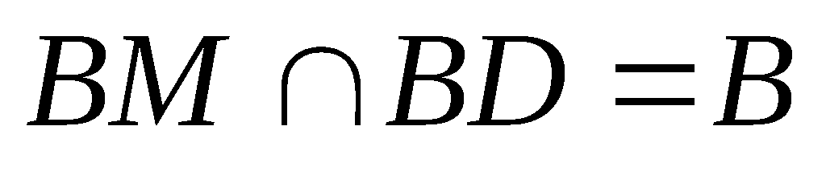,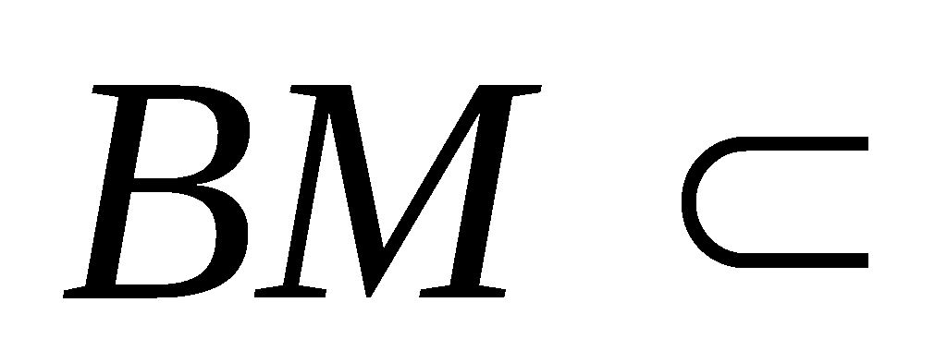平面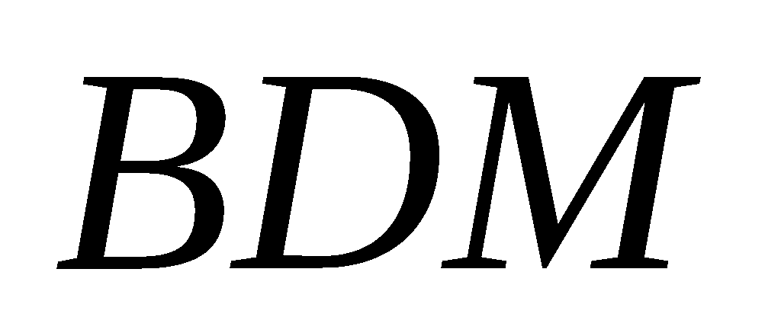,
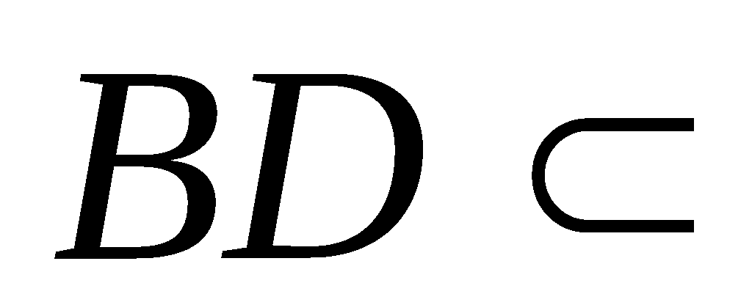平面,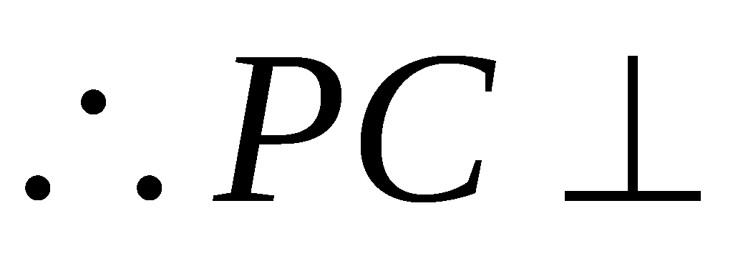平面. ………………11分
所以满足条件的点存在,此时的长为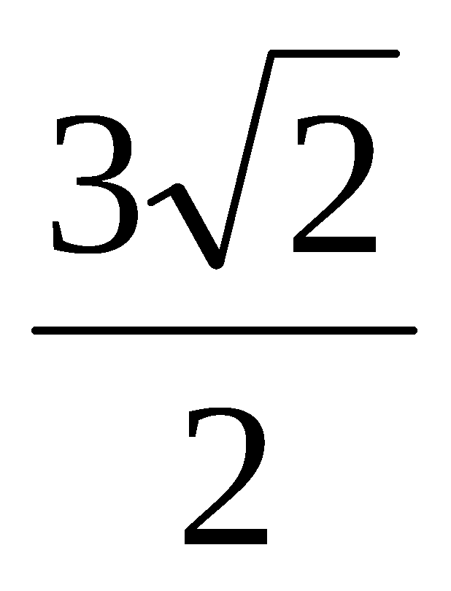………………………………………12分

